Univerzitet u Beogradu
Fakultet organizacionih nauka
Katedra za softversko inženjerstvo

Napredne Java tehnologije
Aplikacija za rezervacije aranžmana u SpringBoot-u i React-u

Mentor: Student:

Beograd, 2025.
Sadržaj
Uvod 3
1. Opis aplikacije 4
2. Tehnologije korišćene za izradu aplikacije 5
2.1 Spring Boot 5
2.2 React 7
3. Slučajevi korišćenja 9
SK1- Kreiraj rezervaciju 9
SK2- Kreiraj putnik 10
SK3- Obriši putnik 11
SK4- Prijavi zaposleni 12
SK5- Ubaci aranžman 13
4. Projektovanje skladišta podataka 14
5. Korisničko uputstvo 15
6. Arhitektura projekta 19
Github 20
Zaključak 21
Literatura 22

Uvod
Ovaj rad prikazuje razvoj i funkcionalnosti web aplikacije za evidenciju putovanja, izrađene u Spring Boot-u na serverskoj strani i u React-u na klijentskoj strani. Aplikacija podržava dve uloge – Agent i Admin – sa jasno razdvojenim odgovornostima. Agent u jednom „dashboardu“ vodi putnike, aranžmane i rezervacije, uz mogućnost unosa više stavki po rezervaciji i pregled ukupnih iznosa. Admin ima zaseban „dashboard“ za upravljanje zaposlenima, tipovima aranžmana i samim aranžmanima, uključujući promenu uloga korisnika i brisanje naloga. Backend je organizovan po tro-slojnoj arhitekturi (kontroleri – servisi – repozitorijumi) sa validacijom podataka, mapiranjem DTO/entitet sloja i trajnim čuvanjem u bazi (npr. MySQL), dok frontend koristi reaktivne forme i tabele radi brzog unosa i preglednosti. Autentikacija i autorizacija realizovane su pomoću JWT tokena, tako da korisnik nakon prijave biva usmeren na odgovarajući deo sistema prema svojoj ulozi. Poseban akcenat dat je na konzistentnost podataka (ograničenja i strane ključeve), pregledne slučajeve korišćenja i mogućnost daljeg proširenja (statistika, izveštaji i dr.) bez narušavanja postojećeg koda.

Opis aplikacije

Evidencija putovanja je web aplikacija sa dve uloge: Agent i Admin. Agent radi u jednom “dashboardu” gde na tri taba vodi putnike, aranžmane i rezervacije. Može da dodaje/menja/obriše putnike i aranžmane, da za odabrani aranžman kreira rezervaciju sa više stavki (putnik, količina, cena, popust, opis), i da naknadno pregleda ili obriše postojeće rezervacije uz pregled svih stavki. Admin ima poseban “dashboard” sa tabovima za zaposlene, aranžmane i tipove aranžmana: može da dodaje nove zaposlene, briše ih i menja im uloge (ADMIN/AGENT), kao i da održava šifarnik tipova i same aranžmane.
Aplikacija je podeljena na React klijent (čiste, responzivne tabele i forme) i Spring Boot REST backend. Podaci se čuvaju u bazi (npr. MySQL), validacija se radi na klijentu i serveru, a autentikacija vodi korisnika na odgovarajući dashboard po ulozi. API rute pokrivaju CRUD nad svim entitetima (zaposleni, putnik, tip_aranzmana, aranzman, rezervacija, stavka_rezervacije), dok je UI prilagođen brzom unosu i preglednom radu agenata i administratora.

Tehnologije korišćene za izradu aplikacije
U ovom poglavlju ćemo dati kratak pregled tehnologija koje su korišćene prilikom izrade aplikacije.

Spring Boot
Spring Boot je okvir otvorenog koda zasnovan na Spring ekosistemu koji je namenjen razvoju serverskih Java aplikacija. Njegova osnovna ideja je da smanji početnu konfiguraciju i ubrza pokretanje projekta, tako što obezbeđuje podrazumevana podešavanja i konzistentnu organizaciju koda. Zahvaljujući tome, vreme od definisanja zahteva do prvog funkcionalnog prototipa je kraće, a nove funkcionalnosti se dodaju uz manje „sistemske“ pripreme.
Jedna od ključnih karakteristika je autokonfiguracija. Na osnovu prisutnih biblioteka u projektu, okvir automatski registruje potrebne komponente u aplikacionom kontekstu, pa se izbegava ručno deklarisanje velikog broja bean-ova. Uz to dolaze i tzv. starter zavisnosti, koje objedine uobičajene biblioteke za određenu namenu (na primer, izrada REST servisa ili rad sa bazom) i biraju kompatibilne verzije. Rezultat je stabilniji projekat sa manje konflikata i jednostavnije upravljanje zavisnostima.
Aplikacija se najčešće pokreće sa ugradjenim serverom (Tomcat, Jetty ili Undertow), što znači da se sve isporučuje kao samostalni izvršni JAR. Ovakav pristup olakšava postavljanje u različitim okruženjima, jer nije potrebna posebna instalacija aplikacionog servera. Samostalni paket doprinosi i reproduktivnosti okruženja, što je važno za automatizovano testiranje i kontinuiranu isporuku.
Podešavanja se obično nalaze u datotekama application.properties ili application.yml, a često se koriste profili, poput „dev“, „test“ i „prod“. Profili omogućavaju da se parametri razlikuju po okruženju (na primer, konekcija ka bazi, nivoi logovanja ili sigurnosne postavke), bez menjanja izvornog koda. Na taj način se zadržava ista logika, dok se operativne razlike kontrolišu kroz konfiguraciju.
Rad sa bazom podataka je u praksi najčešće oslonjen na Spring Data JPA, koji uvodi pristup zasnovan na repozitorijumima. Standardne operacije nad entitetima dobijaju jasan API, a po potrebi se definišu prilagođeni upiti. Pored JPA dostupni su i drugi pristupi (JDBC, r2dbc i dr.), pa se izbor prilagođava zahtevima projekta. Ovakva fleksibilnost olakšava i migracije između različitih rešenja za skladištenje podataka.
Bezbednost se obično implementira uz Spring Security, koji obezbeđuje mehanizme autentikacije i autorizacije. U kombinaciji sa Spring Boot-om, bezbednosne politike se uvode dosledno kroz konfiguraciju i filtere, pa domen aplikacije ostaje odvojen od bezbednosne infrastrukture. Na taj način je moguće menjati pravila pristupa bez narušavanja poslovne logike i bez većih intervencija u ostatku koda.
Za nadzor u produkciji često se koristi Spring Boot Actuator, koji nudi krajnje tačke za proveru stanja, metrike i praćenje performansi. Ove informacije olakšavaju dijagnostiku problema i procenu uticaja promena na rad sistema, a integracije sa alatima za prikupljanje logova i metrika daju potpuniji uvid u ponašanje aplikacije tokom vremena.
Testiranje je pokriveno na različitim nivoima. Jedinčni testovi proveravaju manje delove logike, dok integracioni testovi, uz anotacije poput @SpringBootTest ili @WebMvcTest, pokreću deo ili ceo aplikacioni kontekst. Ovakav pristup omogućava ranu validaciju funkcionalnosti i smanjuje rizik od regresija, posebno kada se sistem često menja i proširuje.
Prednosti koje se najčešće navode su ubrzan početak razvoja, smanjena količina ručne konfiguracije, dosledna struktura projekata i bogat ekosistem biblioteka i primera. Istovremeno, visok stepen automatizacije ponekad otežava precizno razumevanje svega što autokonfiguracija radi „u pozadini“. U slučajevima sa specifičnim zahtevima performansi ili minimalnim otiskom, često je potrebno finije ručno podešavanje i pažljiv izbor zavisnosti.
Sveukupno, Spring Boot predstavlja zrelu i široko prihvaćenu platformu za izgradnju serverskih Java aplikacija. Kombinuje autokonfiguraciju, ugradjeni server, jasan model konfiguracije i dobru integraciju sa bazama, bezbednošću i nadzorom. Zbog takvog skupa osobina primenljiv je i u manjim monolitnim rešenjima i u arhitekturama sa mikroservisima, a omogućava postepeno širenje i prilagođavanje kako se potrebe sistema razvijaju.

React
React je JavaScript biblioteka za izgradnju korisničkih interfejsa, nastala u Facebook-u i danas široko korišćena u web razvoju. Osnovna ideja je da se interfejs razbije na manje, ponovo upotrebljive komponente koje se sastavljaju kao lego kockice. Umesto direktne manipulacije DOM-om, React održava virtuelni prikaz ekrana i efikasno osvežava samo ono što je promenjeno. Zbog takvog pristupa interfejs deluje brže i lakše se kontroliše kada aplikacija poraste.
Komponente se pišu uz pomoć JSX-a, sintakse koja meša HTML-u slične oznake i JavaScript logiku. Ovakav zapis olakšava razumevanje strukture i ponašanja na jednom mestu, jer se prikaz i potrebni podaci nalaze zajedno. Svaka komponenta prima „props“ (ulazne vrednosti) i može da ima sopstveno stanje („state“) koje čuva trenutne podatke važnije za prikaz. Razdvajanje na male, fokusirane komponente obično vodi kôdu koji se lakše održava i testira.
U novijim projektima najčešće se koriste React Hooks, kao što su useState i useEffect, koji uvode stanje i životni ciklus bez pisanja klasa. Ideja je da se logika vezana za određeno ponašanje (na primer, učitavanje podataka ili upravljanje događajima) grupiše u sopstvene hook-ove i zatim deli između komponenti. Time se izbegava dupliranje, a istovremeno je jasnije gde se koja logika nalazi. Za navigaciju kroz stranice uglavnom se koristi poseban paket, pa je upravljanje rutama odvojeno i pregledno.
Ecosistem oko React-a je veoma bogat. Postoje biblioteke za menadžment stanja (Redux, Zustand, Recoil), rešenja za forme i validaciju, kao i gotove kolekcije komponenti koje ubrzavaju izradu interfejsa. Za realne aplikacije ovo znači da se manje vremena troši na „infrastrukturu“, a više na poslovnu logiku. Sa druge strane, veliki izbor alata ponekad dovodi do neodlučnosti i čestih promena u tehnologijama, pa je korisno na početku projekta jasno dogovoriti standarde i zadržati se na njima.
U pogledu performansi React se oslanja na virtuelni DOM i rekonsilijaciju, što u praksi donosi solidne rezultate za većinu slučajeva. Dodatno, postoje tehnike kao što su „memoizacija“ komponenti, razdvajanje koda po rutama i odloženo učitavanje, koje mogu da smanje opterećenje i ubrzaju prikaz. Za SEO i brzo prvo učitavanje često se primenjuje serversko renderovanje ili „pre-rendering“ preko okvira kao što su Next.js ili Remix, čime se spajaju pogodnosti React-a sa boljom vidljivošću na pretraživačima.
Konfiguracija i razvojno okruženje su se vremenom pojednostavili. Nekada je create-react-app bio najčešći izbor za početak, dok se sve više koriste Vite ili okviri sa „all-in-one“ pristupom. Ovi alati nude brzi razvojni server, hot-reload, optimizacije za produkciju i jednostavnije povezivanje sa TypeScript-om. Kada se projekat širi, koristi se podešavanje za više okruženja, deljenje konfiguracije i integracija sa CI/CD procesima.
Testiranje je takođe dobro pokriveno. Jedinčni i „render“ testovi se obično rade sa Jest-om i React Testing Library-jem, dok se za end-to-end scenarije koriste Cypress ili Playwright. Poenta je da se proveri da li se komponenta ponaša onako kako korisnik očekuje, umesto da se testira interna implementacija. Takav pristup daje sigurnost prilikom refaktorisanja i uvođenja novih funkcionalnosti.
Prednosti koje se najčešće ističu su ponovna upotreba komponenti, jasna podela odgovornosti, snažna zajednica i veliki broj dodatnih biblioteka. Aplikacije su lakše za proširenje, jer se novi delovi interfejsa uklapaju u postojeći koncept. Kao mana se ponekad navodi složenost izbora u ekosistemu i potreba da se razume nekoliko koncepata pre nego što projekat postane potpuno „tečan“. Ipak, u tipičnim studentskim i komercijalnim projektima React pokazuje dobar odnos između krive učenja i dobijenih rezultata, pa se često koristi za izradu modernih, responzivnih i interaktivnih web aplikacija.

Slučajevi korišćenja
U okviru ove aplikacije je kreiran veliki broj slučajeva korišćenja, a ovde ćemo izdvojiti i detaljno opisati neke od njih.

SK1- Kreiraj rezervaciju
Naziv SK
Kreiraj rezervacija
Aktori SK
Zaposleni
Učesnici SK
Zaposleni, korisnički interfejs (klijentski program) i sistem (serverski program)
Preduslovi: Korisnički interfejs (klijentski program) i sistem (serverski program) su pokrenuti. Zaposleni je prijavljen pod svojom šifrom. Sistem prikazuje formu za rad sa rezervacijom. Učitane su liste: a) Zaposleni b) Putnik c) Aranžman
Osnovni scenario SK:

- Zaposleni poziva sistem da kreira rezervaciju. (APSO)
- Sistem kreira rezervaciju. (SO)
- Sistem prikazuje zaposlenom rezervaciju i poruku: “Sistem je kreirao rezervaciju”. (IA)
- Zaposleni unosi podatke o rezervaciji. (APUSO)
- Zaposleni kontroliše da li je korektno uneo podatke o rezervaciji. (ANSO)
- Zaposleni poziva sistem da zapamti podatke o rezervaciji. (APSO)
- Sistem pamti podatke o rezervaciji. (SO)
- Sistem prikazuje zaposlenom rezervaciju i poruku: “Sistem je zapamtio rezervaciju.” (IA)
Alternativna scenarija:
3.1 Ukoliko sistem ne može da kreira rezervaciju on prikazuje zaposlenom poruku: “Sistem ne može da kreira rezervaciju”. Prekida se izvršenje scenarija. (IA)
8.1 Ukoliko sistem ne može da zapamti podatke o rezervaciji on prikazuje zaposlenom poruku: “Sistem ne može da zapamti rezervaciju”. (IA)

SK2- Kreiraj putnik
Naziv SK
Kreiraj putnik
Aktori SK
Zaposleni
Učesnici SK
Zaposleni, korisnički interfejs (klijentski program) i sistem (serverski program)
Preduslovi: Korisnički interfejs (klijentski program) i sistem (serverski program) su pokrenuti. Zaposleni je prijavljen pod svojom šifrom. Sistem prikazuje formu za rad sa putnikom.
Osnovni scenario SK:
- Zaposleni poziva sistem da kreira putnika. (APSO)
- Sistem kreira putnika. (SO)
- Sistem prikazuje zaposlenom putnika i poruku: “Sistem je kreirao putnika”. (IA)
- Zaposleni unosi podatke o putniku. (APUSO)
- Zaposleni kontroliše da li je korektno uneo podatke o putniku. (ANSO)
- Zaposleni poziva sistem da zapamti podatke o putniku. (APSO)
- Sistem pamti podatke o putniku. (SO)
- Sistem prikazuje zaposlenom putnika i poruku: “Sistem je zapamtio putnika.” (IA)
Alternativna scenarija:
3.1 Ukoliko sistem ne može da kreira putnika on prikazuje zaposlenom poruku: “Sistem ne može da kreira putnika”. Prekida se izvršenje scenarija. (IA)
8.1 Ukoliko sistem ne može da zapamti podatke o putniku on prikazuje zaposlenom poruku: “Sistem ne može da zapamti putnika”. (IA

SK3- Obriši putnik
Naziv SK
Obriši putnik
Aktori SK
Zaposleni
Učesnici SK
Zaposleni, korisnički interfejs (klijentski program) i sistem (serverski program)
Preduslovi: Korisnički interfejs (klijentski program) i sistem (serverski program) su pokrenuti. Zaposleni je prijavljen pod svojom šifrom. Korisnički interfejs prikazuje formu za rad sa putnikom. Na navedenoj ekranskoj formi su definisani kriterijumi, koji se odnose na: a) Putnik, koji će da vrate listu putnika.
Osnovni scenario SK:
- Zaposleni bira kriterijume na osnovu kojih pretražuje putnike. (APUSO)
- Zaposleni poziva sistem da nađe putnike po zadatim kriterijumima. (APSO)
- Sistem traži putnike po zadatim kriterijumima. (SO)
- Sistem prikazuje zaposlenom putnike i poruku: “Sistem je našao putnike po zadatim kriterijumima”. (IA)
- Zaposleni bira putnika. (APUSO)
- Zaposleni poziva sistem da nađe putnika. (APSO)
- Sistem traži putnika. (SO)
- Sistem prikazuje zaposlenom putnika i poruku: “Sistem je našao putnika”. (IA)
- Zaposleni poziva sistem da obriše putnika. (APSO)
- Sistem briše putnika. (SO)
- Sistem prikazuje zaposlenom poruku: “Sistem je obrisao putnika.” (IA)
Alternativna scenarija:
4.1 Ukoliko sistem ne može da nađe putnike on prikazuje zaposlenom poruku: “Sistem ne može da nađe putnike po zadatim kriterijumima”. Prekida se izvršenje scenarija. (IA)
8.1 Ukoliko sistem ne može da nađe putnika on prikazuje zaposlenom poruku: “Sistem ne može da nađe putnika”. Prekida se izvršenje scenarija. (IA)
11.1 Ukoliko sistem ne može da obriše putnika on prikazuje zaposlenom poruku: “Sistem ne može da obriše putnika”. (IA

SK4- Prijavi zaposleni
Naziv SK
Prijavi zaposleni
Aktori SK
Zaposleni
Učesnici SK
Zaposleni, korisnički interfejs (klijentski program) i sistem (serverski program)
Preduslovi: Korisnički interfejs (klijentski program) i sistem (serverski program) su pokrenuti. Korisnički interfejs prikazuje formu za prijavljivanje.
Osnovni scenario SK:
- Zaposleni unosi korisničko ime i šifru. (APUSO)
- Zaposleni kontroliše da li je korektno uneo korisničko ime i šifru. (ANSO)
- Zaposleni poziva sistem da proveri korisničko ime i šifru. (APSO)
- Sistem proverava korisničko ime i šifru. (SO)
- Sistem prikazuje zaposlenom poruku: “Korisničko ime i šifra su ispravni.” (IA)
- Korisnički interfejs poziva glavnu formu i meni. (KIPGFM)
Alternativna scenarija:
5.1 Ukoliko sistem proverom ustanovi da korisničko ime i/ili šifra nisu ispravni on prikazuje zaposlenom poruku: “Korisničko ime i šifra nisu ispravni”. (IA)
6.1 Ukoliko korisnički interfejs ne može da otvori glavnu formu i meni prikazuje prodavcu poruku: “Ne može da se otvori glavna forma i meni”. (NPGFM)
Postuslovi: Otvorena glavna forma i meni.

SK5- Ubaci aranžman
Naziv SK
Ubaci aranžman
Aktori SK
Zaposleni
Učesnici SK
Zaposleni, korisnički interfejs (klijentski program) i sistem (serverski program)
Preduslovi: Korisnički interfejs (klijentski program) i sistem (serverski program) su pokrenuti. Zaposleni je prijavljen pod svojom šifrom. Sistem prikazuje formu za rad sa aranžmanom.
Osnovni scenario SK:
- Zaposleni unosi podatke o aranžmanu. (APUSO)
- Zaposleni kontroliše da li je korektno uneo podatke o aranžmanu. (ANSO)
- Zaposleni poziva sistem da zapamti podatke o aranžmanu. (APSO)
- Sistem pamti podatke o aranžmanu. (SO
- Sistem prikazuje zaposlenom aranžman i poruku: “Sistem je zapamtio aranžman.” (IA)
Alternativna scenarija:
5.1 Ukoliko sistem ne može da zapamti podatke o aranžmanu on prikazuje zaposlenom poruku: “Sistem ne može da zapamti aranžman”. (IA)

Projektovanje skladišta podataka
Projektovanje skladišta podataka za ovu aplikaciju zasniva se na normalizovanom modelu: entiteti Zaposleni, Putnik, TipAranzmana i Aranzman čuvaju opisne atribute (npr. ime/prezime, naziv, destinacija), dok Rezervacija predstavlja poslovni događaj koji referencira odgovorni Aranžman i zaposlenog (a opcionalno i glavnog putnika), a StavkaRezervacije razlaže jednu rezervaciju na više stavki sa količinom, cenom, popustom i iznosom. Na ovaj način eliminiše se dupliranje podataka (npr. podaci o putniku postoje jednom), a sve agregacije (ukupno po rezervaciji, prodaja po aranžmanu, performanse po agentu) dobijaju se preko JOIN-ova i indeksiranih stranih ključeva. Integritet se obezbeđuje NOT NULL/FOREIGN KEY ograničenjima i kaskadnim brisanjem stavki kada se obriše rezervacija; performanse se postižu indeksima nad FK kolonama i datumima, a iznos stavke se računa kao izvedeno polje i sumira u ukupno na nivou rezervacije pri snimanju.

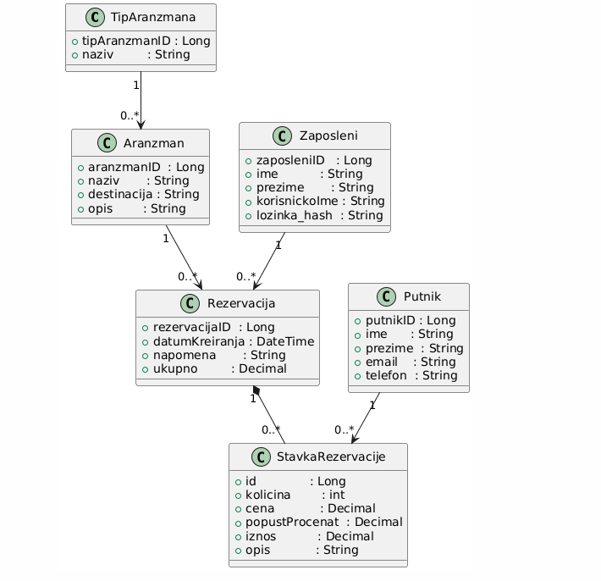
Slika 2 uml dijagram klasa

Korisničko uputstvo

Kada se pokrene aplikacija otvara se početna stranica, kao na slici ispod.
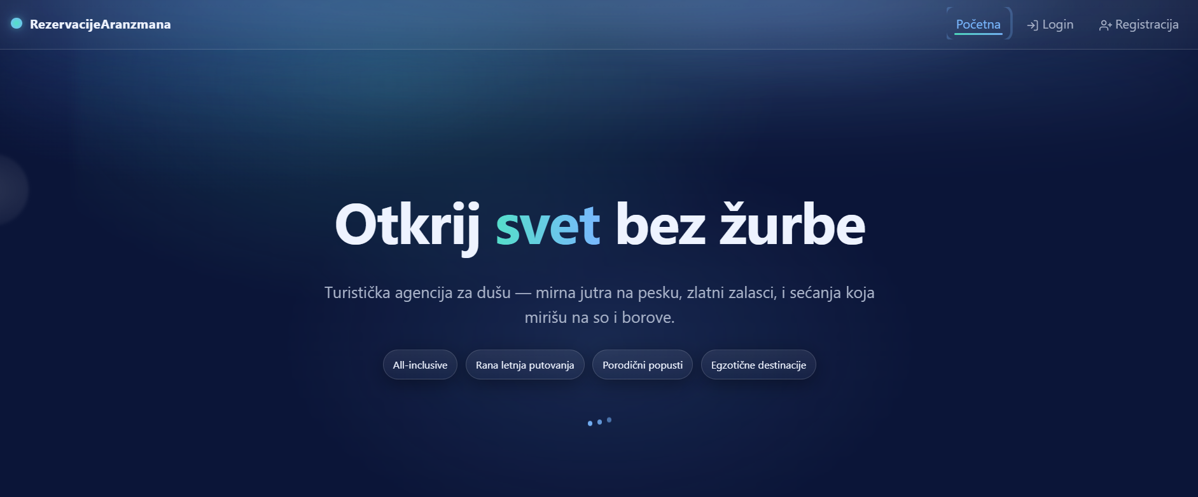
Slika 3 početna stranica 1
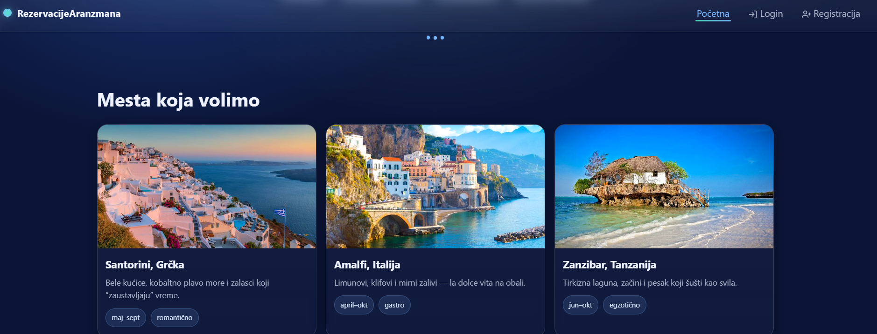
Slika 4 početna stranica 2
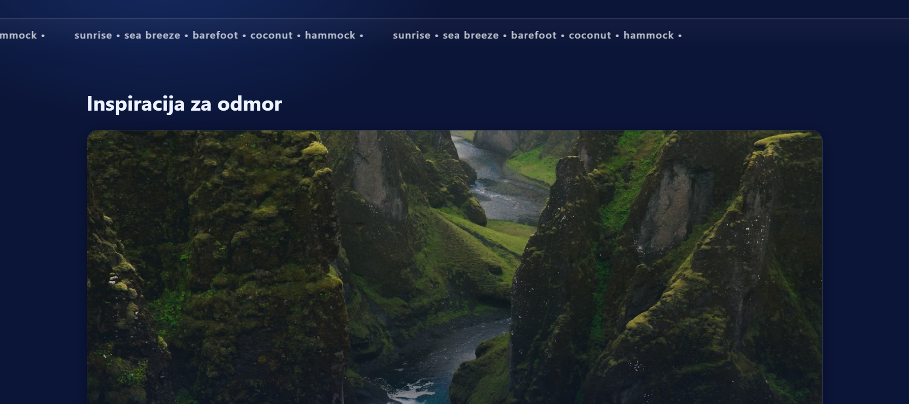
Slika 5 početna stranica 3
Kako bi korisnici mogli da koriste aplikaciju, neohpodno je da se registruju.

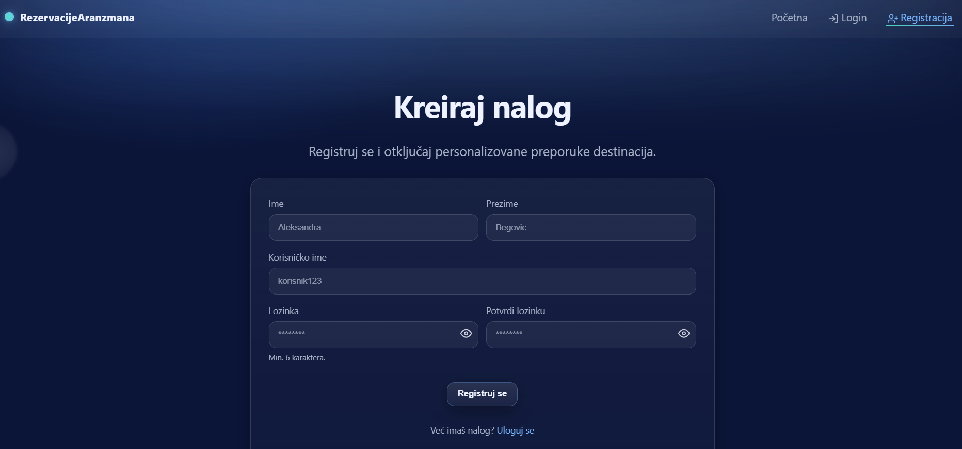
Slika 6 registracija
Nakon što korisnici imaju kreiran nalog, mogu se ulogovati.

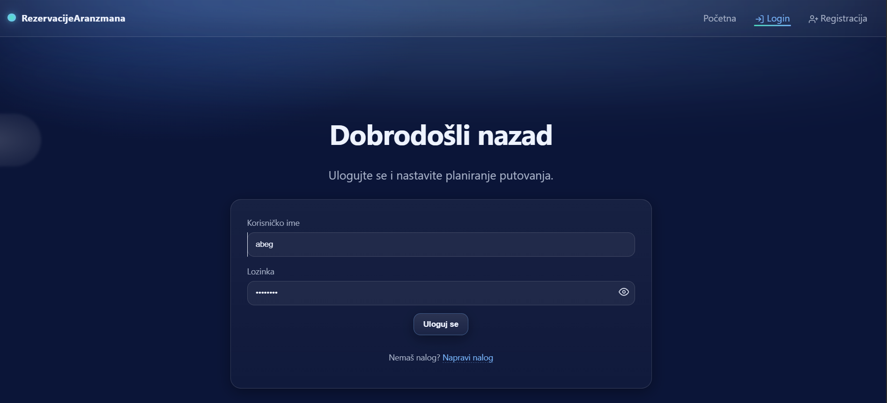
Slika 7 login
Ukoliko se ulogovao korisnik koji je admin, otvara mu se AdminDashboard na kom može da upravlja zaposlenima, aranžmanima i tipovima aranžmana.
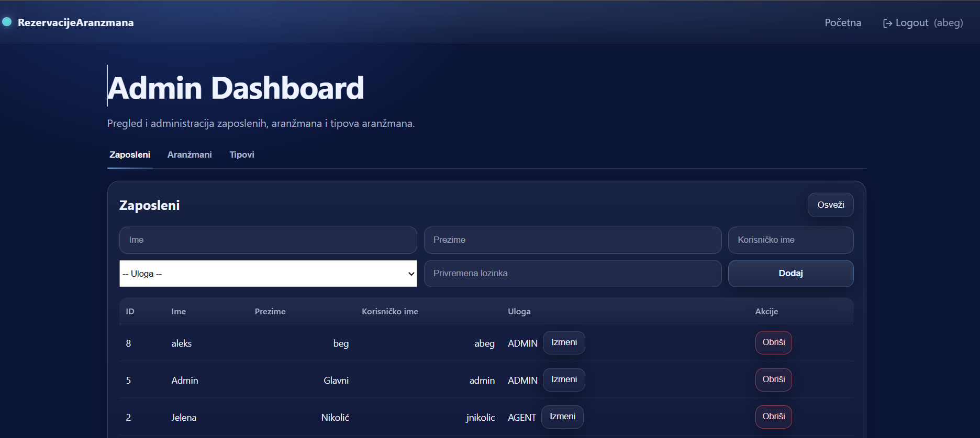
Slika 8 upravljanje zaposlenima
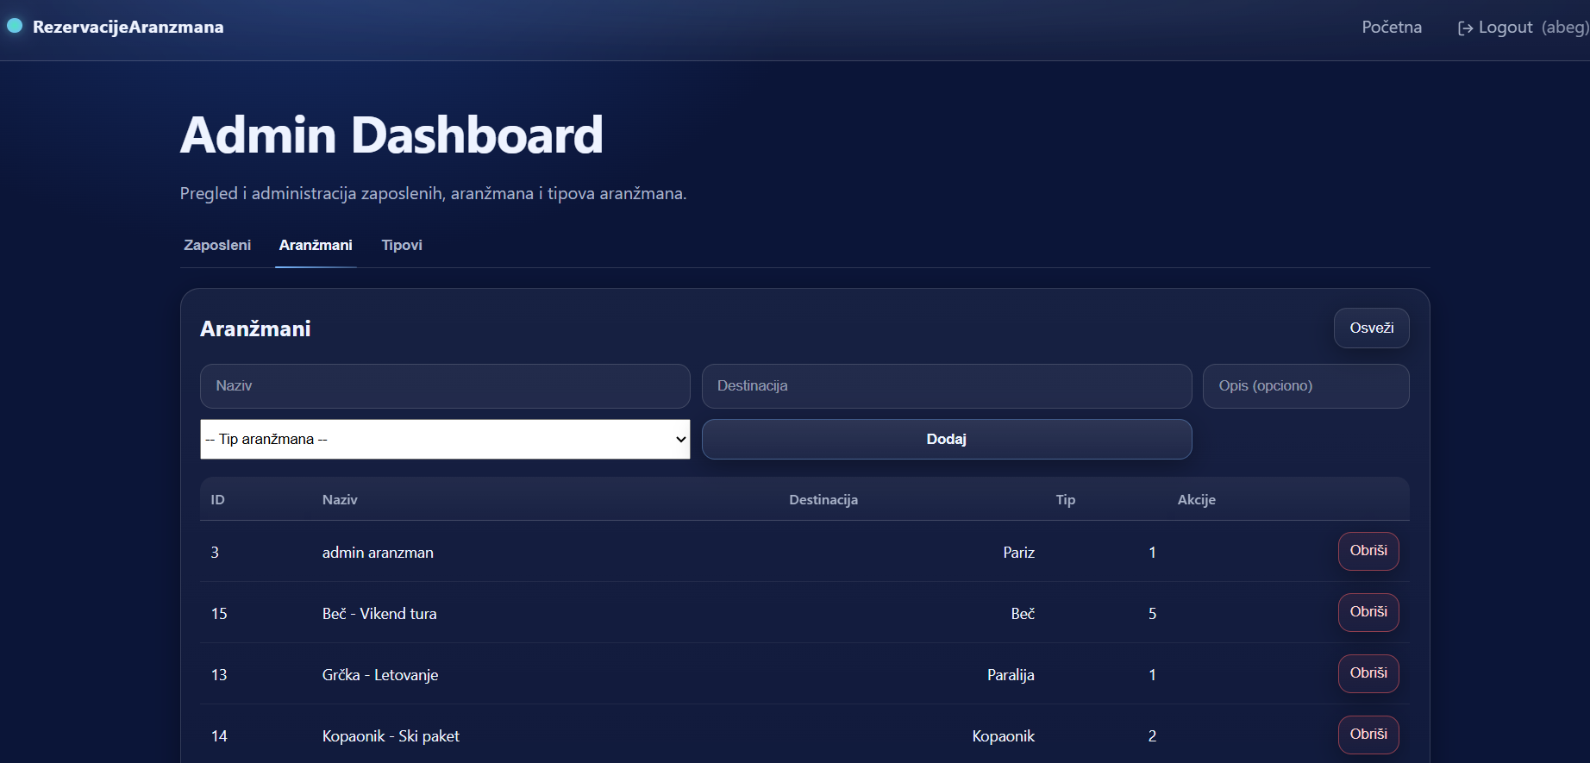
Slika 9 upravljanje aranžmanima
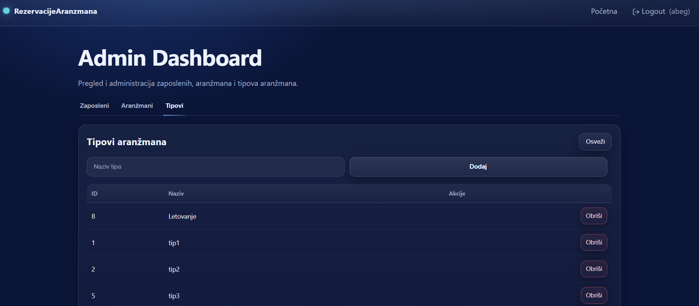
Slika 10 upravljanje tipovima aranžmana
Ukoliko se uloguje korisnik koji ima ulogu agent, otvara se stranica na kojoj korisnik može upravljati aranžmanima, rezervacijama i putnicima
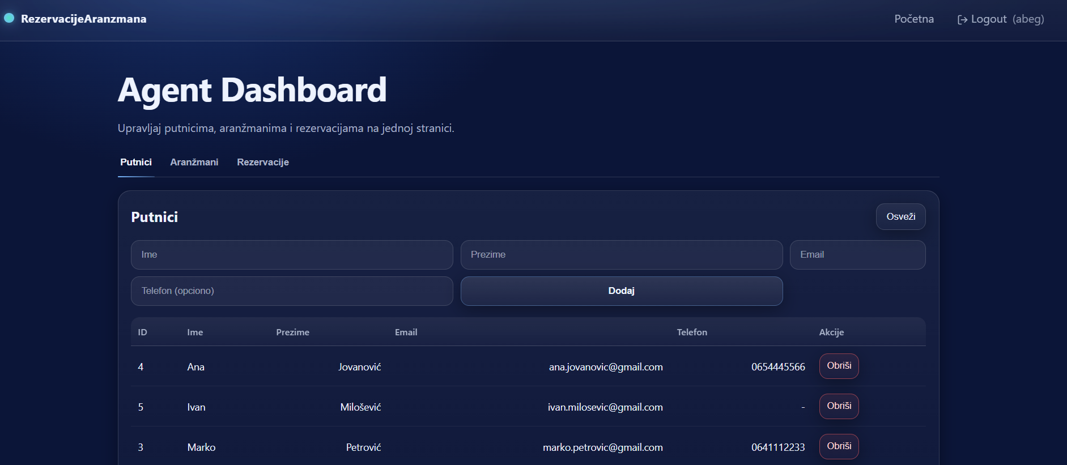
Slika 11 upravljanje putnicima
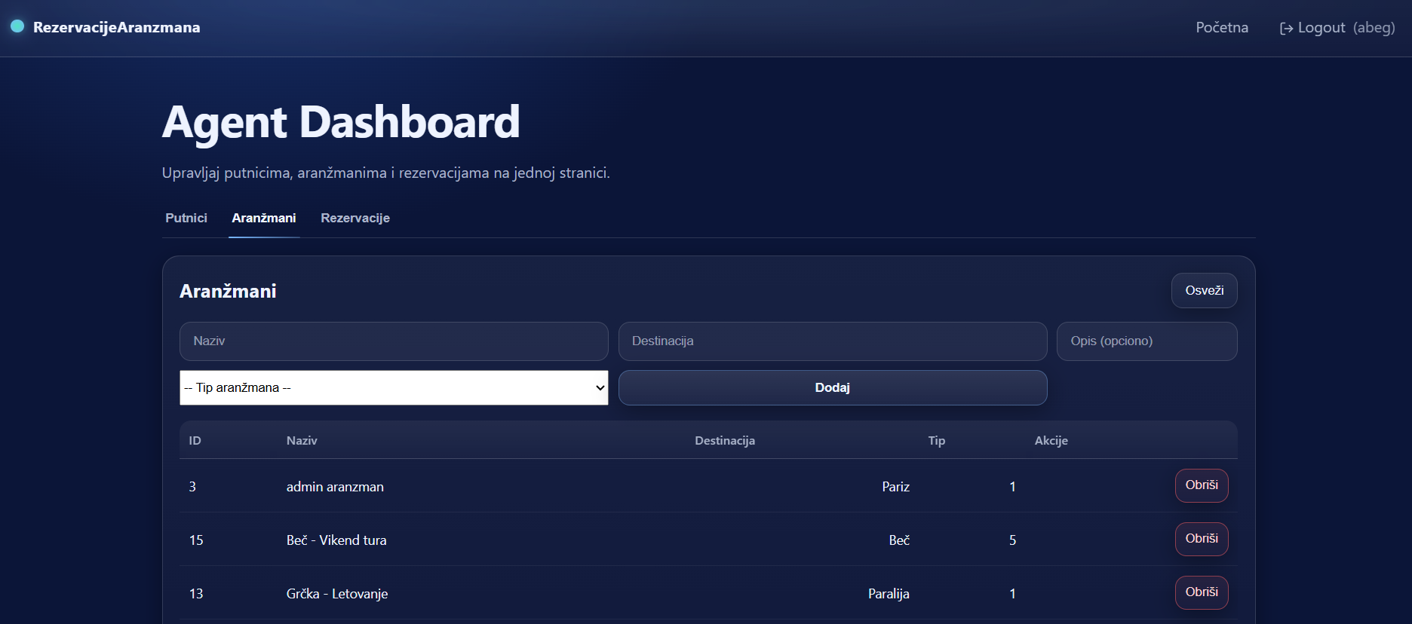
Slika 12 upravljanje aranžmanima
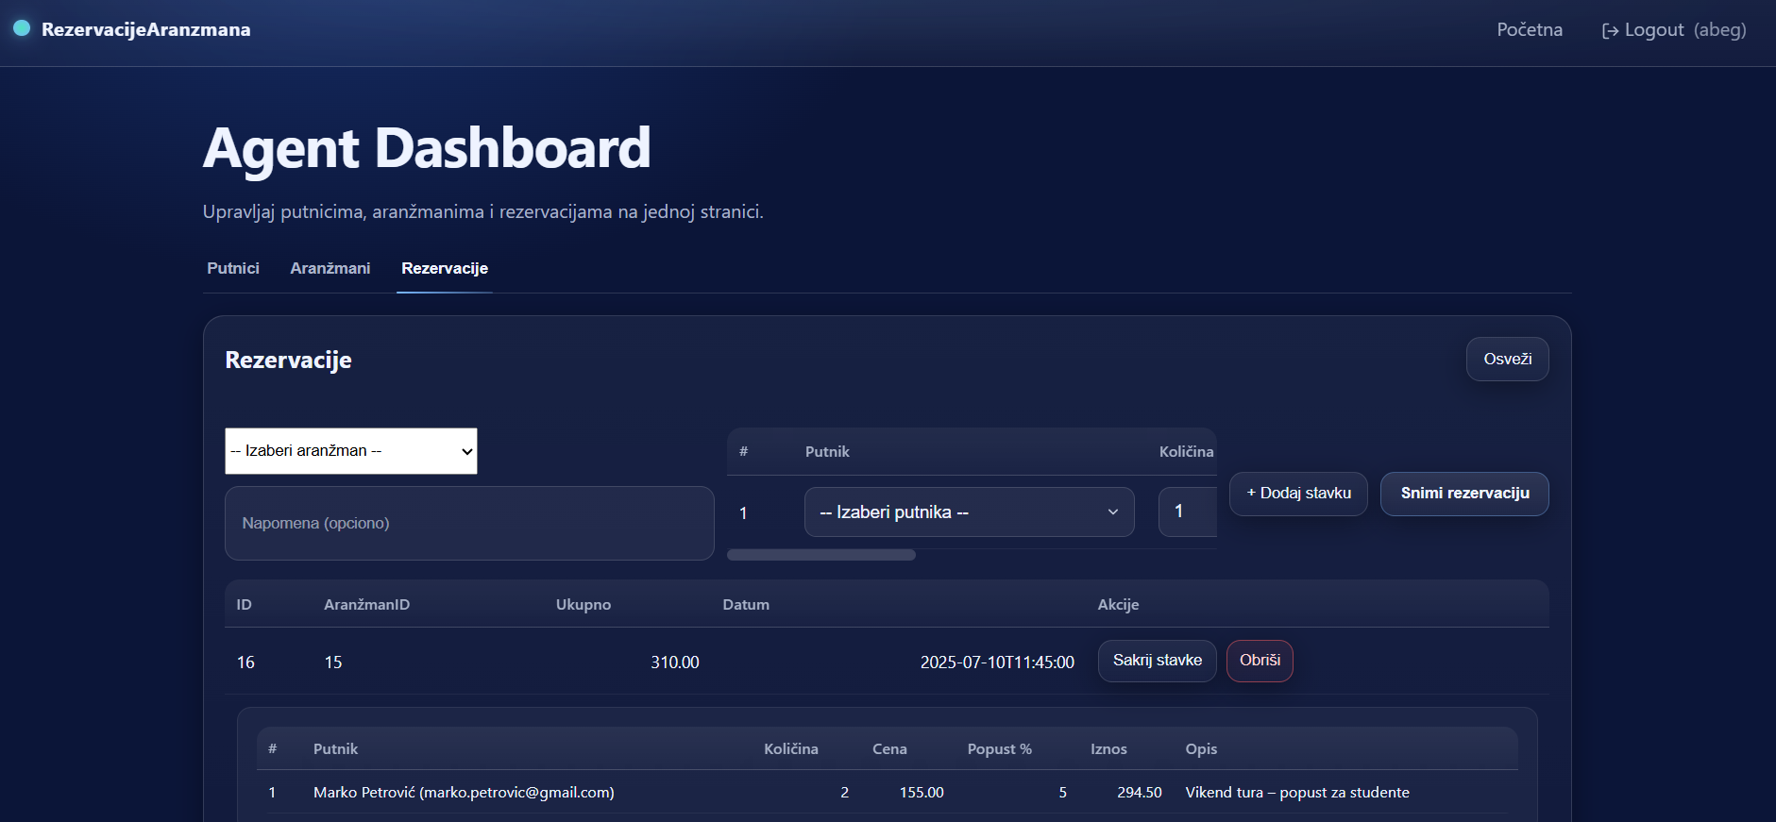
Slika 13 upravlajnje rezervacijama

Arhitektura projekta
Aplikacija je organizovana po standardnom tro-slojnom obrascu. Na vrhu je web/sigurnosni sloj sa REST kontrolerima i JWT filtrom koji proverava kredencijale i prosleđuje validne zahteve odgovarajućim kontrolerima. Kontroleri su tanki i samo mapiraju HTTP pozive na servisne metode. U servisnom sloju je poslovna logika: validacija podataka, izračunavanje ukupnih iznosa rezervacija i orkestracija nad više repozitorijuma. Servisi rade sa DTO objektima prema klijentu, a preko mapper-a ih prevode u JPA entitete. Repozitorijumi su implementirani kroz Spring Data JPA i zaduženi su isključivo za pristup bazi, čime se postiže jasna separacija odgovornosti i lako testiranje. Baza podataka je MySQL, a entiteti su mapirani uz pomoć JPA/Hibernate-a. React klijent (Agent/Admin) komunicira isključivo sa REST API-jem, pa se UI i backend mogu razvijati i skalirati nezavisno. Ovakva podela olakšava održavanje, dodavanje novih funkcionalnosti (npr. novi tipovi aranžmana ili izveštaji) i zamenu bilo kog sloja bez promena u ostalim delovima sistema.
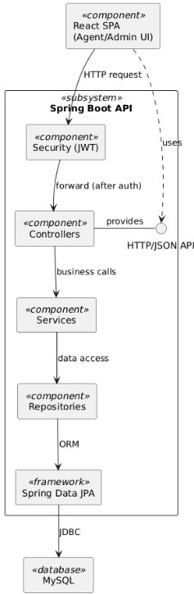

Slika 14 arhitektura aplikacije

Github
Kompletan kod projekta objavljen je na GitHub-u u javnom repozitorijumu: https://github.com/aleksandrabegovic/rezervacije_aranzmana. Repozitorijum sadrži backend (Spring Boot) i frontend (React) deo aplikacije, zajedno sa konfiguracionim fajlovima (npr. application.properties, package.json), DTO/entitetima, kontrolerima, servisima i repozitorijumima, kao i komponentama i stranicama za Admin i Agent dashboard. Uz README datoteku nalaze se uputstva za kloniranje, pokretanje i osnovnu konfiguraciju okruženja (instalacija zavisnosti, start backend/server i frontend klijent). Korišćen je Git za verzionisanje i praćenje izmena, pa su kroz commit poruke vidljive iteracije razvoja i dodavanje funkcionalnosti, dok grane mogu da posluže za buduće nadogradnje ili ispravke bez narušavanja glavne verzije koda.

Zaključak
Implementirana aplikacija ostvaruje ključne ciljeve: jednostavan i brz rad agenta nad putnicima, aranžmanima i rezervacijama, kao i pouzdanu administraciju korisnika i šifrarnika od strane administratora. Primena Spring Boot-a omogućila je brzo podizanje stabilnog REST API-ja sa jasnim granicama odgovornosti i dobrim praksama (autokonfiguracija, JPA repozitorijumi, validacija), dok je React obezbedio modularan i responzivan korisnički interfejs koji se lako razvija i održava. Predložena arhitektura olakšava testiranje, praćenje i nadogradnju sistema, pa su dodavanje novih funkcionalnosti (npr. napredna statistika, kompleksniji izveštaji, dodatne uloge) i eventualna skaliranja moguća bez većih promena u osnovi projekta. U narednom radu preporučuje se uvođenje detaljnijih metrika i audita, kao i automatizovanih testova i CI/CD procesa, kako bi se obezbedila još veća pouzdanost i brža isporuka novih verzija.

Literatura
- VMware, Inc. (2024). Spring Boot Reference Documentation. https://docs.spring.io/spring-boot/docs/current/reference/html/
- Meta Platforms, Inc. (2024). React Documentation. https://react.dev/learn
- Fielding, R. T. (2000). Architectural Styles and the Design of Network-based Software Architectures (Doctoral dissertation, University of California, Irvine). https://www.ics.uci.edu/~fielding/pubs/dissertation/fielding_dissertation.pdf
- IBM. (n.d.). Java Spring Boot. IBM Think. https://www.ibm.com/think/topics/java-spring-boot
- Simplilearn. (n.d.). What is Angular? https://www.simplilearn.com/tutorials/angular-tutorial/what-is-angular

